BZP.271.15.2022 zał. nr 3 do SWZ
OPIS PRZEDMIOTU ZAMÓWIENIA DLA CZ. NR 1

MEBLE BIUROWE NA WYMIAR DO SZKOŁY PODSTAWOWEJ im. ADAMA WODNICZKI W ROGALINKU
- PRACOWNIA INFORMATYCZNO-JĘZYKOWA
- opis minimalnych wymagań biurka nauczyciela – 1 sztuka
Biurko nauczyciela o parametrach nie gorszych niż:
• Wymiary biurka 160cm x 90cm
• Biurko wykonane z płyty meblowej 18mm
• Obrzeża oklejone PCV blatu grubości minimum 2mm, korpusu minimum 0,8mm
• Z lewej strony kontener szerokości 280mm, otwarty z dwiema półkami, z prawej kontener szerokości 700mm, w połowie zamknięty (górna część otwarta, w dolnej części ukryta instalacja elektryczna zabezpieczona przed dostępem osób trzecich)
• Biurko musi posiadać wysuwaną półkę na klawiaturę i myszkę (mechanizm kulkowy)
• Biurko musi posiadać kanał kablowy umożliwiający ukrycie całego niezbędnego okablowania pracowni w sposób bezpieczny o wymiarach minimum 10 cm x 10cm
• Kolorystyka biurka: Blat – Ocean 0245U + okleina Ocean K0245SU; nogi i konstrukcja Stone Grey 0112PE + okleina w kolorze – kolorystyka może ulec zmianie – wymaga ustalenia z Dyrektorem Szkoły Podstawowej im. Adama Wodziczki w Rogalinku
• Wysokość biurka 76cm
• Biurko wyposażone w blendę do podłogi
• Wykonawca przed realizacją przedstawi do akceptacji projekt aranżacji pracowni
• Wymiary mebli są przybliżone. Zamawiający dopuszcza możliwość zaproponowania mebli z niewielkim odstępstwem (rzędu 2%).

- opis minimalnych wymagań biurka ucznia – 12 sztuk
Biurko uczniowskie podwójne o parametrach nie gorszych niż:
• Wymiary biurka 160cm x 60cm
• Biurko wykonane z płyty meblowej 18mm – wymaga się umiejscowienia dodatkowej nogi na środku biurka uczniowskiego, celem zachowania stabilności mebla
• Obrzeża oklejone PCV grubości dla blatu minimum 2mm oraz minimum 0,8mm dla korpusu
• Biurko musi posiadać dwie niezależne wysuwane półki na klawiaturę i myszkę (mechanizm kulkowy)
• Biurko musi posiadać kanał kablowy umożliwiający bezpieczne ukrycie całego niezbędnego okablowania pracowni w sposób bezpieczny o wymiarach minimum 10cm x 10cm – kanał musi być umiejscowiony w sposób umożliwiający bezproblemową instalację w nim okablowania pracowni(dla biurek na wyspie oraz pod oknami; musi zakładać możliwość założenia 5 gniazdek na jedno stanowisko komputerowe
• Dla biurek przy ścianie blat biurka wypuszczony z przodu o dodatkowe 8 cm wraz z boczną maskownicą przy pierwszym biurku
• Kolorystyka biurka: Blat – Ocean 0245U + okleina Ocean K0245SU; nogi i konstrukcja Stone Grey 0112PE + okleina w kolorze – kolorystyka może ulec zmianie – wymaga ustalenia z Dyrektorem Szkoły Podstawowej im. Adama Wodziczki w Rogalinku
• Wysokość biurka 76cm
• Biurko wyposażone w blendę 50cm
• Wykonawca przed realizacją przedstawi do akceptacji projekt aranżacji pracowni
• Wymiary mebli są przybliżone. Zamawiający dopuszcza możliwość zaproponowania mebli z niewielkim odstępstwem (rzędu 2%).
• Do biurek pod oknami należy wykonać dodatkowe maskownice instalacji elektrycznej - 2 sztuki o wymiarach ok. 120mm x 120mm i głębokości 180mm.
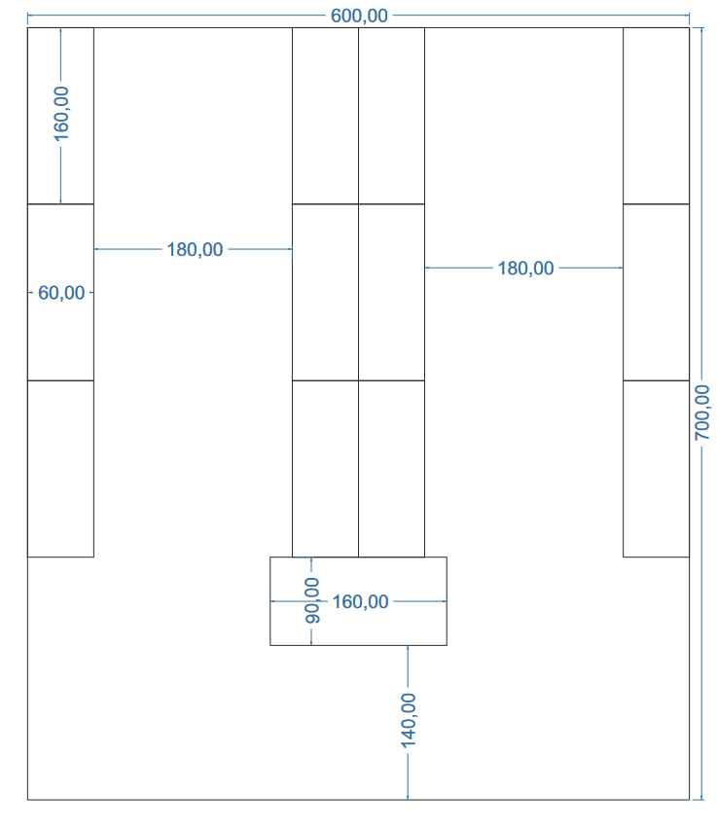
- Biurko na drukarkę 3D – 1 sztuka o parametrach nie gorszych niż:
• Wymiary biurka 85cm x 70cm wysokości 90cm
• Biurko wykonane z płyty meblowej 18mm
• Obrzeża oklejone PCV grubości minimum 0,8mm
• Szafka zamykana na dwoje drzwi z zamkiem, w środku jedna półka w połowie
• Szafka na kółkach gumowych (4 sztuki)
Kolorystyka biurka wymaga ustalenia z Dyrektorem Szkoły Podstawowej im. Adama Wodziczki w Rogalinku

- BIBLIOTEKA

- Biurko pojedyncze o parametrach nie gorszych niż:- 7 sztuk
• Wymiary biurka 80cm x 60cm
• Biurko wykonane z płyty meblowej 18mm
• Obrzeża oklejone PCV grubości minimum 2mm
• Biurko musi posiadać wysuwaną półkę na klawiaturę i myszkę (mechanizm kulkowy)
• Kolorystyka biurka: do ustalenia z Zamawiającym
• Wysokość biurka 76cm
• Biurko wyposażone w blendę 50cm
• Wykonawca przed realizacją przedstawi do akceptacji projekt aranżacji pracowni
• Wymiary mebli są przybliżone. Zamawiający dopuszcza możliwość zaproponowania mebli z niewielkim odstępstwem (rzędu 2%).

- Nakładki na kaloryfery w ilości 3 sztuk jako przedłużenie blatów biurek (łączone z biurkami) szerokości 230mm i długości odpowiednio: 200cm, 200cm, 160cm jak na rysunku poniżej:
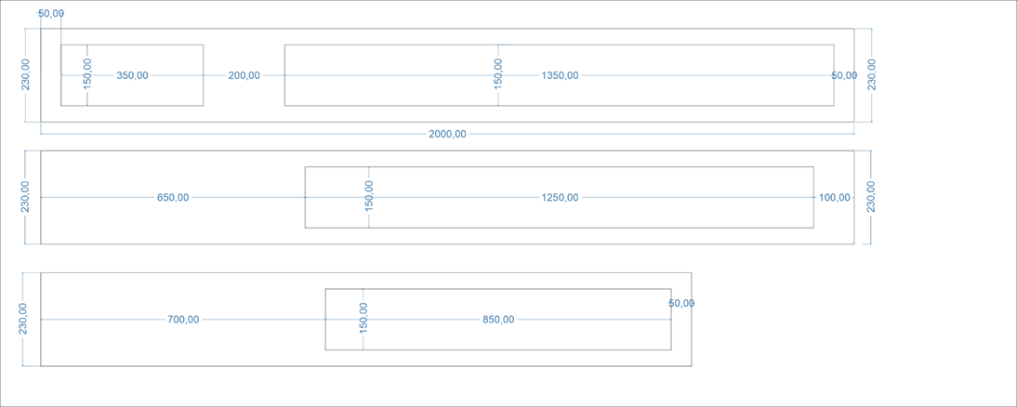
- Biurko nauczyciela podwójne o parametrach nie gorszych niż:- 1 sztuka
• Wymiary biurka 160cm x 70cm
• Biurko wykonane z płyty meblowej 18mm
• Obrzeża oklejone PCV grubości dla blatu minimum 2mm oraz minimum 0,8mm dla korpusu
• Biurko musi posiadać dwie niezależne wysuwane półki na klawiaturę i myszkę (mechanizm kulkowy) oraz przelotki na kable w blacie
• Kolorystyka biurka: do ustalenia z Zamawiającym
• Wysokość biurka 76cm
• Biurko wyposażone w blendę do podłogi
• Wykonawca przed realizacją przedstawi do akceptacji projekt aranżacji pracowni
• Wymiary mebli są przybliżone. Zamawiający dopuszcza możliwość zaproponowania mebli z niewielkim odstępstwem (rzędu 2%).

- PRACOWNIA CHEMICZNA
- Biurko ucznia 1 - Stół uczniowski o parametrach nie gorszych niż: - 5 sztuk
- 2 osobowy w wymiarach blatu 120 x 50 cm.
- Stół zbudowany z płyty meblowej min 18mm, blat min 38mm pokryty HPL.
- Wysokość stołu regulowana w zakresie 76-78 cm, kolor płyty konstrukcyjnej popiel U112 +PCV zieleń MAMBA – K7190 , blat w kolorze popiel z obrzeżem zieleń mamba K7190BS min 2mm, blenda min 50 cm wysokości.
- Biurko wyposażone w kanał kablowy, na środku biurka zamykany (chowany w blat biurka) moduł elektryczny wyposażony minimum w gniazda 2x230V oraz zasilacz minimum 2 x 5V USB typu A. Wykonawca zobowiązany jest do podłączenia stołów do istniejącej instalacji elektrycznej.

- Biurko ucznia 2 - Biurko uczniowskie o parametrach nie gorszych niż – 1 sztuka
- Biurko uczniowskie 1 osobowe w wymiarach blatu 600 x 50 cm.
- Stół zbudowany z płyty meblowej min 18mm, blat min 38mm pokryty HPL. Wysokość stołu regulowana w zakresie 76-78 cm, kolor płyty konstrukcyjnej popiel U112 +PCV zieleń MAMBA – K7190 , blat w kolorze popiel z obrzeżem zieleń mamba K7190BS min 2mm, blenda min 50 cm wysokości.
- Biurko ucznia 3 Biurko uczniowskie o parametrach nie gorszych niż – 5 sztuk
- Stół uczniowski 3 osobowy w wymiarach blatu 180 x 50 cm.
- Stół zbudowany z płyty meblowej min 18mm, blat min 38mm pokryty HPL. Wysokość stołu regulowana w zakresie 76-78 cm, kolor płyty konstrukcyjnej popiel U112 +PCV zieleń MAMBA – K7190 , blat w kolorze popiel z obrzeżem zieleń mamba K7190BS min 2 mm, przednia blenda min 50 cm wysokości.
- Biurko wyposażone w kanał kablowy, na środku biurka zamykany (chowany w blat biurka) moduł elektryczny wyposażony minimum w gniazda 2x230V oraz zasilacz minimum 2 x 5V USB typu A. Wykonawca zobowiązany jest do podłączenia stołów do istniejącej instalacji elektrycznej.
- Biurko nauczyciela o parametrach nie gorszych niż- 1 sztuka
- Biurko nauczyciela o wymiarach min 1410 x 60 (biurko musi się zlicować z biurkami uczniowskimi oraz stołem demonstracyjnym) , zbudowane z płyty meblowej min 18mm, blat min 38mm pokryty HPL+ PCV min 2mm
- Biurko winno posiadać regulację wysokości w zakresie 76-78cm, kolor płyty konstrukcyjnej popiel U112, PCV zieleń mamba, blat w kolorze popiel, biurko winno posiadać zamykaną szafkę po prawej stronie min 40 cm szerokości oraz wysuwaną półkę na klawiaturę.
- Biurko wyposażone w kanał kablowy, na środku biurka zamykany (chowany w blat biurka) moduł elektryczny wyposażony minimum w gniazda 2x230V oraz zasilacz minimum 2 x 5V USB typu A. Wykonawca zobowiązany jest do podłączenia stołów do istniejącej instalacji elektrycznej.

Stoliki uczniowskie+ biurko nauczyciela muszą być zgodne kolorystycznie z meblami, które już są zamontowane w szkole w pracowni chemicznej. Celem zachowania zgodności kolorystycznej oraz wymiarowej Zamawiający zaleca wizję lokalną, by w efekcie końcowym pracownia stała się jedną spójną całością.

